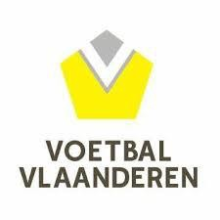

REFEREE AMBASSADOR
WELKOM

23 januari 2017 Bondsgebouw, Gent

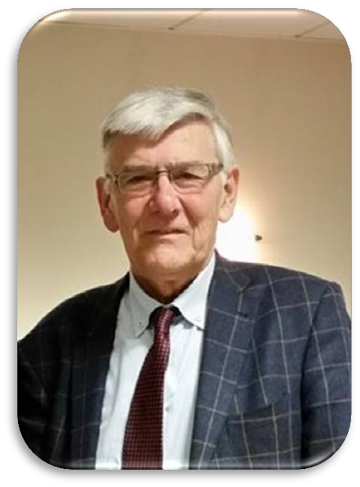WELKOM

Paul Huylebroeck

Voorzitter Bureau Arbitrage Oost-Vlaanderen

AGENDA

 Doel van deze bijeenkomst
 Statistieken – rekrutering door Bureau Arbitrage
 Getuigenissen uit het veld
 Inhoud van de functie Referee Ambassador
Mogelijke taken
 Voordelen
 Coördinator Referee Ambassador O-Vl
 Slotwoord

DOEL
✓Project referee Ambassador een nieuwe boost geven
✓ Implementeren van de functie Referee Ambassador in zoveel mogelijk
clubs
✓ Door de samenwerking van de Referee Ambassadors met het Bureau Arbitrage meer refs rekruteren, begeleiden en de kwaliteit naar een hoger niveau tillen.
✓ De uitstroom van refs beperken door een nog betere opvang bij de clubs.
✓ Het verhogen van de samenwerking met clubs rond scheidsrechters.

STATISTIEKEN

Kris Van de Velde

Referee Instructor B.A. Oost-Vlaanderen

STATISTIEKEN

We hebben het kritieke punt bereikt.

Meer wedstrijden dan refs

800

600
Astitel

400

200

0
2007

2017

 | 2007 | 2017
aantal refs | 800 | 660
aanduidingen | 750 | 750

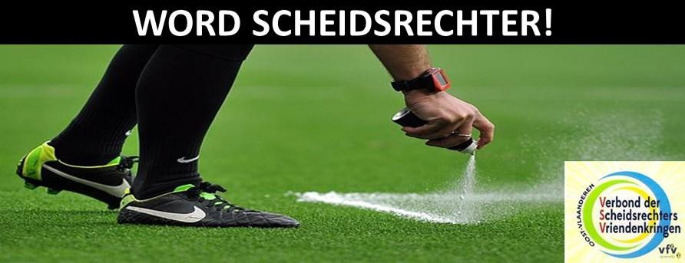AANPAK REKRUTERING VANDAAG

Bureau Arbitrage in samenwerking met de
scheidsrechtersverenigingen

STATISTIEKEN

- In 2016 rekruteerden we 53 nieuwe scheidsrechters

- We verloren er echter 73

STATISTIEKEN
Reden van verlies – uitstroom?

- Meer mogelijkheden, andere mentaliteit en tijdsgeest

- Agressie en kritiek op het terrein

- Leeftijd (groot aantal refs ouder dan 55 jaar)

CURSUS KANDIDAAT-SCHEIDSRECHTER

Wanneer?

zaterdag 28 januari en 4 februari 2017

CURSUS KANDIDAAT-SCHEIDSRECHTER

Waar?

Gent, Sint-Niklaas en Oudenaarde

CURSUS KANDIDAAT-SCHEIDSRECHTER

Info?

Ontvangen jullie per mail.
Graag op de website van uw club laten plaatsen.

GETUIGENISSEN UIT HET VELD

- Hoe verloopt het vandaag?

- Feedback van jullie

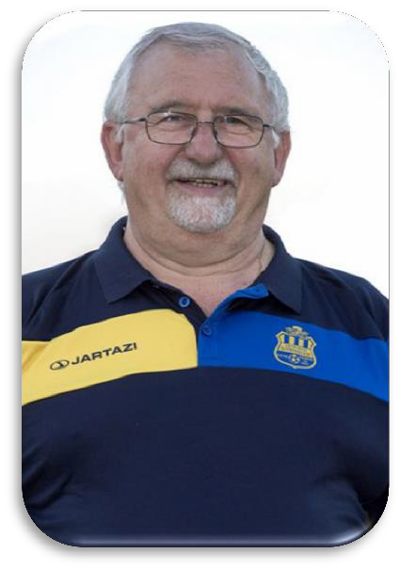
GETUIGENISSEN UIT HET VELD

Maurits De Windt KSK Lovendegem

Wedstrijdsecretaris:
De wedstrijdsecretaris zorgt voor de:
  - Opmaak van het wekelijkse speelschema van de jeugd en de senioren. (OB-MB-BB)
(alle vriendschappelijk, beker en competitiewedstrijden)
  - De lijst dient doorgegeven te worden aan alle betrokkenen (kleedkamers, terreinverzorger, verantwoordelijke scheidsrechters OB/MB/BB, jeugdsecretaris en secretaris GC)
  - Oplijsten van de uitnodigingen voor tornooien. (indoor - outdoor)
  - Inschrijvingen verzorgen van de tornooien na overleg met en toezegging van de betrokken coördinator in samenwerking met de voetbaltechnische jeugdsecretaris.
  - Tijdig doorgeven aan de secretaris GC van de wedstrijden die aangevraagd en/of gewijzigd dienen te worden bij de VFV/KBVB.

Referee Ambassador:

De taak van Referee Ambassador bestaat erin voor clubscheidsrechters te zorgen voor alle wedstrijden van de U7 tot en met de U13. (OB/MB) Eveneens nazien of er voor elke wedstrijd een scheidsrechter werd aangeduid door het PSC (BB), indien niet actie ondernemen.
Dat geldt zowel voor vriendschappelijk wedstrijden, bekerwedstrijden als competitiewedstrijden.

Hij/zij dient eveneens rekening te houden met spelers die naar aanleiding van een schorsing (voor een niet-spelfout) worden verplicht jeugdwedstrijden te leiden.

- Hij/zij verzorgt en stimuleert een klimaat van respect ten aanzien van de scheidsrechters.
- Hij/zij zorgt voor een vriendelijke ontvangst van de scheidsrechters op de club en stimuleert daardoor het welbevinden van de scheidsrechters.
- Hij/zij mag, in samenspraak met het bestuur, supporters en ouders preventief aanspreken op hun gedrag. (goede naam van de club hooghouden en eventueel boetes voor de club voorkomen)
- Opstellen van een charter en toezien op het naleven ervan binnen de club.
- Hij/zij probeert jonge spelers interesse in de arbitrage bij te brengen om hen jeugdwedstrijden te laten leiden voor ze de reglementaire leeftijd bereiken
- Melden van beloftevolle jonge scheidsrechters aan het PSC en hun stimuleren om een scheidsrechtersopleiding te volgen.
- Clubscheidsrechters ondersteunen en initiëren in de reglementering met hulp van het PSC.
- Hij/zij mag de scheidsrechters begeleiden voor, tijdens en na de wedstrijden.

8/8/2014 Mijn Club Mijn Passie 16

E-KICKOFF - AANDUIDINGEN

ZA 28/01 | 15:00 | 2-PROV.U13-RKS B NIV.3/2 | AALTER A(04763) -  LOVENDEGEM A(04732)
 |  | CMP: GEMEENTELIJK SPORTCENTRUM - TERR.2  LINDESTRAAT 19  9880 AALTER(1922)  09/3743130 | REF:NOG AAN TE DUIDEN AR1:NOG AAN TE DUIDEN AR2:NOG AAN TE DUIDEN
ZA 28/01 | 13:30 | 2-GEW.U13-REEKS E NIV.2 | LOVENDEGEM B(04732) - SLEIDINGE(05488)
 |  | CMP: GEMEENTELIJK SPORTCOMPLEX - TERR.2  SPORTSTRAAT 24  9920 LOVENDEGEM(1925)  0474/69 93 08 | REF:NOG AAN TE DUIDEN AR1:NOG AAN TE DUIDEN AR2:NOG AAN TE DUIDEN
ZA 28/01 | 13:15 | 2-PROV.U12-REEKS D NIV.1 | KFC.EVERGEM C. A(00662) - LOVENDEGEM A(04732)
 |  | CMP: LINDEKEN EVERGEM - TERR.2 KAPELLESTRAAT 77  9940 EVERGEM(1926)  09/253.93.35 | REF:NOG AAN TE DUIDEN AR1:NOG AAN TE DUIDEN AR2:NOG AAN TE DUIDEN

Mijn Club Mijn Passie 17

Wedstrijden 16/01/2017 - 22/01/2017
Thuis
Ploeg | Uit/Thuis | Thuisploeg | Bezoekers | Datum | Uur | Terrein | Kl1 | Kl2 | Scheidsrechter
Beloften | Thuis | KSK Lovendegem | Maldegem | vrijdag 20 januari 2017 | 20:00 | A
U10 REG | Thuis | KSK Lovendegem | Sleidinge | zaterdag 21 januari 2017 | 09:30 | B | 5 | 6 | JO
U11 REG | Thuis | KSK Lovendegem | Evergem | zaterdag 21 januari 2017 | 09:30 | B | 5 | 6 | JO
U15 PRO | Thuis | KSK Lovendegem | Lochristi | zaterdag 21 januari 2017 | 10:00 | A | 3 | 4 | BOND
U7 | Thuis | KSK Lovendegem | Latem | zaterdag 21 januari 2017 | 11:00 | C | SH | SH | JO
U10 PRO | Thuis | KSK Lovendegem | Drongen | zaterdag 21 januari 2017 | 11:15 | B | 1 | 2 | JO
U11 PRO | Thuis | KSK Lovendegem | Lochristi | zaterdag 21 januari 2017 | 11:15 | B | 1 | 2 | JO
U17 PRO | Thuis | KSK Lovendegem | Zelzate | zaterdag 21 januari 2017 | 13:15 | B | 5 | 6 | BOND
U9 C | Thuis | KSK Lovendegem | Ooidonck Leerne | zaterdag 21 januari 2017 | 13:30 | C | 3 | 4 | JO
U7 | Thuis | KSK Lovendegem | Wondelgem | zaterdag 21 januari 2017 | 15:00 | C | 1 | 2 | JO
U12 PRO | Thuis | KSK Lovendegem | Dikkelvenne | zaterdag 21 januari 2017 | 15:30 | B | 5 | 6 | JO
U13 PRO | Thuis | KSK Lovendegem | Meetjesland | zaterdag 21 januari 2017 | 15:30 | B | 5 | 6 | JO
Uit
U8 A | Uit | Eendracht Zele | KSK Lovendegem | zaterdag 21 januari 2017 | 10:00
U8 B | Uit | Eendracht Zele | KSK Lovendegem | zaterdag 21 januari 2017 | 10:00
U15 REG | Uit | Sint Kruis Winkel | KSK Lovendegem | zaterdag 21 januari 2017 | 10:30
U9 A | Uit | Vrasene | KSK Lovendegem | zaterdag 21 januari 2017 | 11:15
U9 B | Uit | Vrasene | KSK Lovendegem | zaterdag 21 januari 2017 | 11:15
U6 | Uit | Merendree | KSK Lovendegem | zaterdag 21 januari 2017 | 12:15
U12 REG | Uit | Maldegem | KSK Lovendegem | zaterdag 21 januari 2017 | 14:00
U13 REG | Uit | Maldegem | KSK Lovendegem | zaterdag 21 januari 2017 | 14:00
U21 | Uit | Drongen | KSK Lovendegem | zaterdag 21 januari 2017 | 15:00
U17 REG | Uit | Belzele | KSK Lovendegem | zaterdag 21 januari 2017 | 16:00
1e ploeg | Uit | Maldegem | KSK Lovendegem | zaterdag 21 januari 2017 | 19:30

Mijn Club Mijn Passie 18

AANDUIDINGEN “ EIGEN “ SCHEIDSRECHTERS

WEDSTRIJDSECRETARIS
OPMAAK WEDSTRIJDSCHEMA
TVJO
COÔRD. OB + MB +BB VERTW. KLEEDKAMERS TERREINVERZORGER KANTINES
NEEN
OK
WEDSTRIJD-
SCHEMA
JA
REFEREE AMBASSADOR
BIJVOEGEN SCHEIDSRECHTERS
LIJST BESCHIKBARE
SCHEIDS + GESCHORSTEN
NEEN
OK
WEDSTRIJD-
SCHEMA +
SCHEIDS
JA

Via aanduidingen die verschijnen op E-Kickoff maakt de wedstrijdsecretaris een overzicht van de geplande wedstrijden voor het weekend.
Hij stuurt het overzicht via mail naar de “ Referee Ambassador “, die vervolgens de scheidsrechters bijvoegd op het overzicht en het terugstuurt naar de wedstrijdsecretaris, die vervolgens het complete programma doorstuurt naar alle betrokkenen.
De “ Referee Ambassador “ legt een lijst aan met vrijwilligers die jeugdwedstrijden wensen te fluiten en wordt tijdig op de hoogte gebracht (betrokken coördinator) van spelers, die naar aanleiding van een schorsing (niet spelfout) jeugdwedstrijden moeten leiden.

8/8/2014 Mijn Club Mijn Passie 19

 |  | WEDSTRIJDREGLEMENT - SEIZOEN 2014-2015
 |  | Wedstrijden 5 x 5 |  | Wedstrijden 8 x 8
Benaming |  | U7 - U8 - U9 |  | U10 + U11 | U12 + U13
Geboortejaar |  | 2008 - 2007 - 2006 |  | 2005 - 2004 | 2003 - 2002
Seizoen 2014 - 2015
Aantal spelers |  | 8 (speelduur /speler = min. 50%) |  | 12 (speelduur / speler = min. 50%) | 12 (speelduur / speler = min. 50%)
De Bal / Schoeisel |  | nummer 3 / multistuds |  | nummer 4 / multistuds | nummer 4 / multistuds
Min. speelduur/speler |  | minimaal = 50% |  | minimaal = 50% | minimaal = 50%
Afmetingen terrein |  | 25 m. x 35m. |  | L x B | L= de breedte vh.veld
 |  |  |  | 40/50m. x 30/35m. | B= middellijn tot kleine
 |  |  |  |  | backlijn (breedterichting)
 |  | lengterichting |  | lengterichting | L x B
 |  |  |  |  | 50/60m. x 40/45m.
 |  |  |  |  | lengterichting
Afmeting doelen |  | 5m. x 2m. |  | 5m. x 2m. | 5m. x 2m.
Vervangingen |  | max 4 spel. + doorlopend |  | max 4 spel. + doorlopend | max 4 spel. + doorlopend
Duur v.d.wedstrijd |  | 4 x 15 min. |  | 4 x 15 min. | 4 x 15 min.
Rustpauzes |  | max 10', 2x time outs 2' |  | max 10', 2x time outs 2' | max 10', 2x time outs 2'
Gele / Rode Kaart |  | niet van toepassing |  | niet van toepassing | niet van toepassing
Buitenspel |  | niet van toepassing |  | niet van toepassing | niet van toepassing
Terugspeelbal |  | van toepassing |  | van toepassing | van toepassing
Vrije trap |  | onrechtstreeks |  | onrechtstreeks | onrechtstreeks
 |  | afstand : 8m. |  | afstand : 8m. | afstand : 8m.
Strafschop |  | geen |  | geen | geen
Inwerpen/intrappen |  | inworp |  | inworp | inworp
Doelschop |  | vanop 8m.(door iedereen) |  | vanop 8m.(door iedereen) | vanop 8m.(door iedereen)
Hoekschop |  | hoekpunt doellijn-zijlijn |  | hoekpunt doellijn-zijlijn | hoekpunt doellijn-zijlijn
8/8/2014 Mijn Club Mijn Passie 20

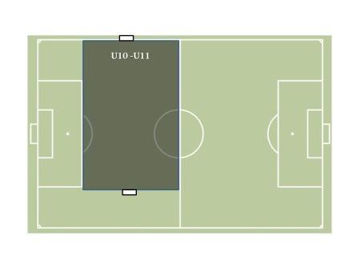
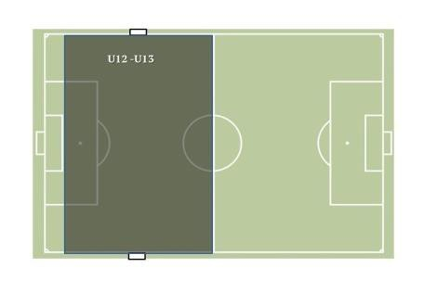
8/8/2014 Mijn Club Mijn Passie 21

THUISWEDSTRIJDEN Seizoen 2015- 2016
Dag | WEEK 1 (of 2) |  |  |  | WEEK 2 (of 1)
Aanvang | Terrein 1 | Terrein 2 | Terrein 3 |  | Terrein 1 | Terrein 2 | Terrein 3
Vrijdag
20.00u | 1ste Reserven
Zaterdag
09.30u |  |  |  |  |  | Gew. U10 (2006)
09.30u |  |  |  |  |  | Gew. U11 (2005)
10.00u |  | Prov. U8 A (2008) | Gew.U7 B (2009) |  | Gew. U15 (2002-2001)
10.00u |  | Prov. U8 B (2008)
10.00u |  | Prov. U9 A (2007)
10.00u |  | Prov. U9 B (2007)
11.15u |  |  |  |  |  | Prov. U10 (2006)
11.15u |  |  |  |  |  | Prov. U11 (2005)
13:00u |  | Gew. U17 (2000-1999)
13:30u |  |  | Gew.U7 A (2009) |  |  | Prov. U12 (2004)
 |  |  |  |  |  | Prov. U13 (2003)
15:00u |  |  | Gew.U6 (2010 & jonger)
15:30u |  | Prov. U21 (1999-1995) |  |  |  | Gew. U12 (2004)
 |  |  |  |  |  | Gew. U13 (2003)
Zondag
10:00u |  | Prov. U17 (2000-1999) |  |  |  | Prov. U15 (2002-2001)
13:15u |  |  |  |  |  | G-Ploeg
15.00u |  |  |  |  | 1ste Elftal

Mijn Club Mijn Passie 22

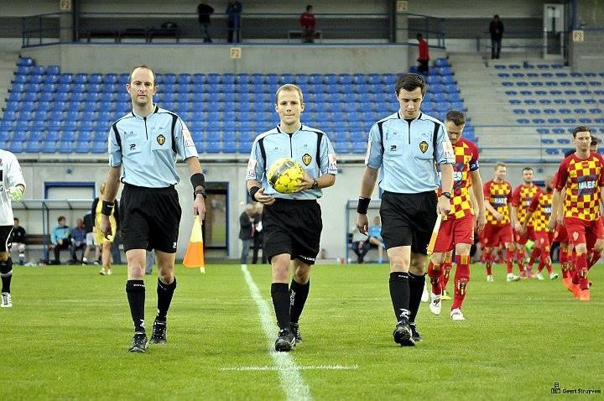
INTERESSE OM SCHEIDSRECHTER TE WORDEN ???

Hou je ook van sport ? Van voetbal ?

  - Wil je ook actief sport beoefenen ?
  - Hou je ervan om beslissingen te nemen ?
  - Beschik je ook over tal van leiderskwaliteiten en zoek je engagement in een functie met verantwoordelijkheden? Aarzel dan niet langer !

Word scheidsrechter, want jullie zijn .... allemaal onmisbaar !
Hoe kan je scheidsrechter worden ?
Dat is gemakkelijk. Je hoeft slechts van voetbal te houden, het leuk vinden om beslissingen te nemen en over voldoende vrije tijd te beschikken tijdens de weekends binnen het voetbalseizoen.
Kan je je terugvinden in dit model ? Perfect ! Je hoeft slechts nog aan volgende voorwaarden te voldoen:
  - je bent ouder dan 15 jaar
  - je bent aangesloten of je gaat je aansluiten bij een club van de KBVB
  - je bent fysiek paraat.
Dan hoef je alleen nog maar door te zetten en de opleiding van de KBVB volgen !
Deze opleiding wordt 2x per jaar (jan. & sept.) gegeven in Lovendegem. (slechts 2 zaterdagen)
Ze is zeer volledig en beschikt over een theoretisch en een praktisch deel, waarbij je wordt begeleid door een opleider. Vervolmakingscursussen houden je op de hoogte van de laatste wijzigingen aan de spelregels.

16/09/2014 Mijn Club Mijn Passie 23

INHOUD VAN DE FUNCTIE

Referee Ambassadeur?

Een volwaardige taak als vertegenwoordiger van uw club bij de opvang, begeleiding, bescherming en rekrutering van scheidsrechters.

FUNCTIE REFEREE AMBASSADOR

Ontvangst aangeduide scheidsrechters

Detectie van beloftevolle scheidsrechters

Referee
Ambassador
Rekrutering onder clubspelers

Behoud van aangeduide scheidsrechters (positief klimaat)

MOGELIJKE TAKEN

- Jonge spelers interesse in de arbitrage bijbrengen nog voor ze de reglementaire leeftijd
bereikt hebben

- Een rotatiesysteem invoeren om jeugdspelers actief wedstrijden te laten leiden

- Clubrefs aanduiden voor jeugdwedstrijden naar gelang hun mogelijkheden

MOGELIJKE TAKEN

- De arbitrage van clubrefs observeren en hen bijsturen

- Clubrefs met mogelijkheden klaarstomen om de stap naar de officiële arbitrage te zetten

- Aanspreekpunt zijn van officiële scheidsrechters bij thuiswedstrijden: opvang, organisatie,
begeleiding bij problemen, enz…

MOGELIJKE TAKEN

- Zorgen voor een positief scheidsrechtersklimaat op de club.

- Via de afgevaardigden de supporters aanspreken op hun gedrag

- Melden bij het Regionaal Bureau Arbitrage in geval van observatie talentvolle scheidsrechters.

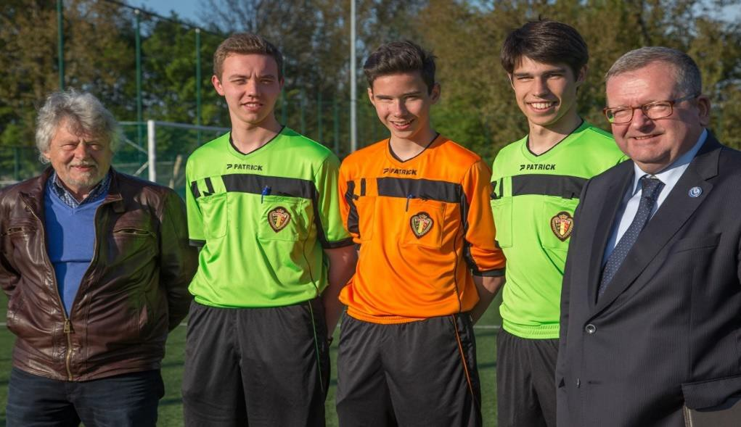PROJECT WERKT UITSTEKEND BIJ
KAA GENT

- Puike organisatie
- Grote betrokkenheid
- Deskundigheid
L. van acker EX REF en OBSERVER
h. lauwereys EX REF EN OBSERVER

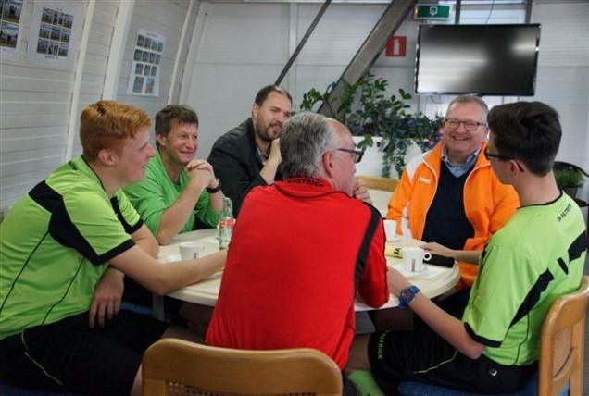VOORTDURENDE COACHING

VOORDELEN

- Club heeft een ref. op al zijn wedstrijden

- De sfeer en fair play rond en op het terrein wordt vaak beter

- Fair play wordt ook bespreekbaar in de bestuurskamer

VOORDELEN

 Er voor zorgen dat Referee Ambassador een volwaardige taak wordt binnen het
clubgebeuren. (net als trainer of afgevaardigde)
 Kandidaat-refs kunnen door BA doorgestuurd worden naar een club met een goed functionerende Referee Ambassador te gaan in afwachting van de cursus/ examen.
 Positief voor de rekrutering (zowel kwantitatief als kwalitatief).
 Elke Referee Ambassador die een ref/ seizoen aanbrengt krijgt een bestendige
uitnodigingskaart van de KBVB.

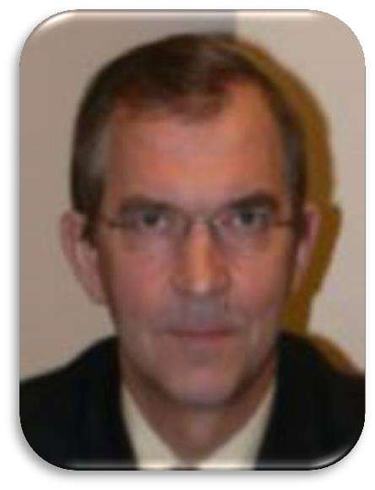Vragen omtrent de taak van Referee Ambassador?

Eric Van Damme

Coördinator Referee Ambassador O-Vl.

ericvdamme@skynet.be 0478 36 25 29

SLOTWOORD

REFEREE AMBASSADOR

VANDAAG EEN OPPORTUNITEIT MORGEN EEN NOODZAAK

SLOTWOORD

REFEREE AMBASSADOR en BUREAU ARBITRAGE

SAMEN VOOR BETER

Dankt u voor uw engagement

